Le suivi du stock en quantité et en valeur
Atelier 3-3

Mon atelier  pour  m’entrainer à… | - Mettre à jour une fiche de stock  - Calculer la quantité en stock à partir des bons d’entrée et de sortie  - Calculer la valeur du stock selon la méthode du PEPS (ou FIFO)

Cette photo par Auteur inconnu est soumise à la licence CC BY-NC
Calculer le plus rapidement possible la valeur du stock selon la méthode du Premier entré, premier sorti PEPS (ou FIFO) !
https://dgxy.link/0r0U4
Suivre le lien

En complétant la fiche de stock (annexe)

En renseignant la page web
« N3-3 La fiche de stock »

Document 1 – Bons d’entrée et de sortie

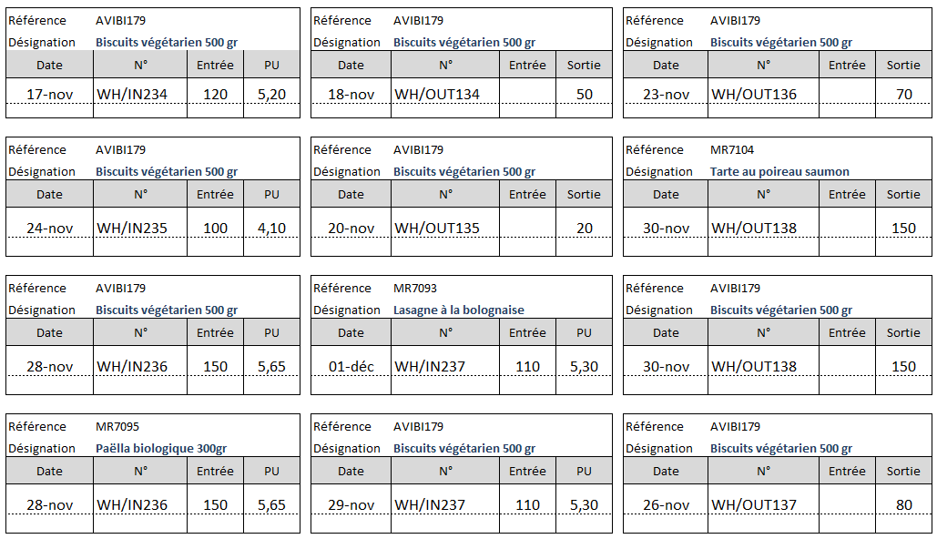
WH = Warehouse (entrepôt) - OUT = sortie - INT = Entrée

Annexe 1 – Fiche de stock en quantité

 | Fiche de stock PEPS |  |  |  |  |  | Référence AVIBI179  Désignation Biscuits végétarien 500 gr
 | Date | Document | Entrées |  |  | Sorties |  |  |  |  | Stocks
 |  |  | Qté | PU | Montant | Qté |  |  | PU | Montant | Qté |  | PU | Montant
1 | 15-nov | Stock initial |  |  |  |  |  |  |  |  |  | 50 | 5,05
2 | 17-nov | WH/IN234 | 120 | 5,20
3 | 18-nov | WH/OUT134
4 | 20-nov | WH/OUT135
5 | 23-nov | WH/OUT136
6 | 24-nov | WH/IN235 | 100 | 4,10
7 | 26-nov | WH/OUT137
8 | 28-nov | WH/IN236 | 150 | 5,65
9 | 29-nov | WH/IN237 | 110 | 5,30
10 | 30-nov | WH/OUT138

